Dzień dobry,
zapraszam cię do wspólnej zabawy.
Pozdrawiam
Małgorzata Czylkowska

Ćwiczenia artykulacyjne
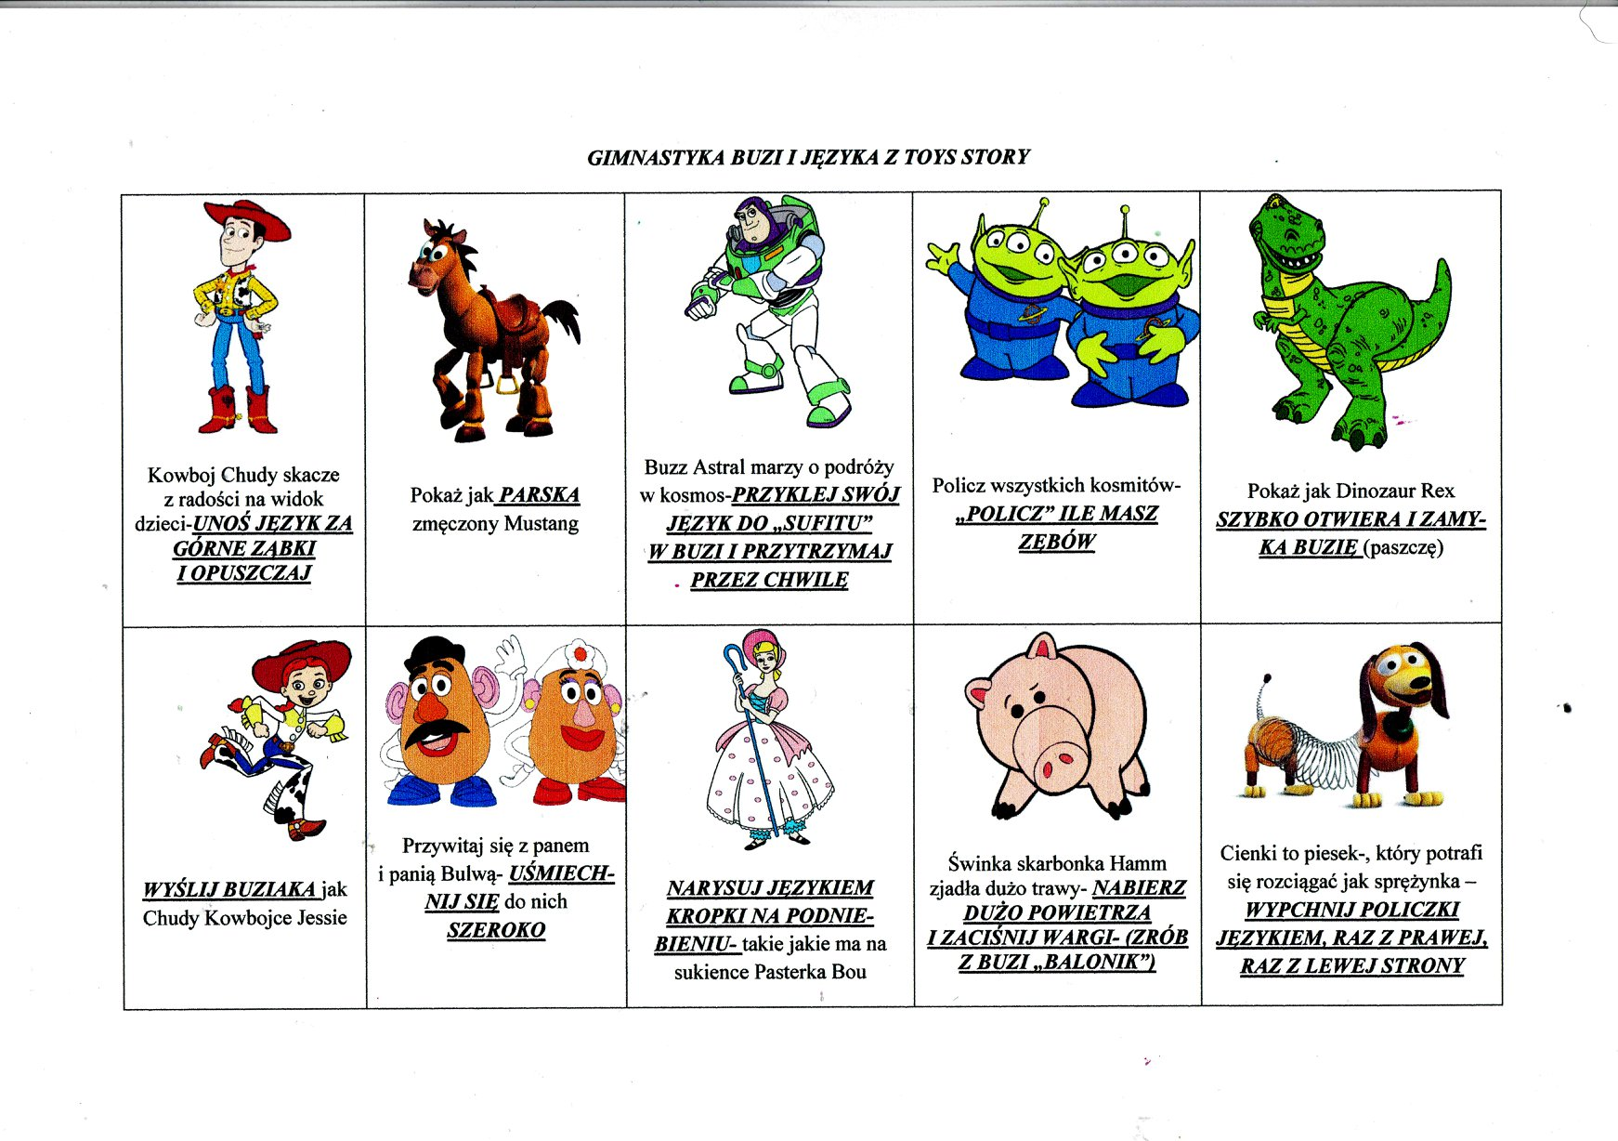

Zabawa dźwiękonaśladowcza
Naśladuj dźwięk wydawany przez przedmioty na obrazkach.
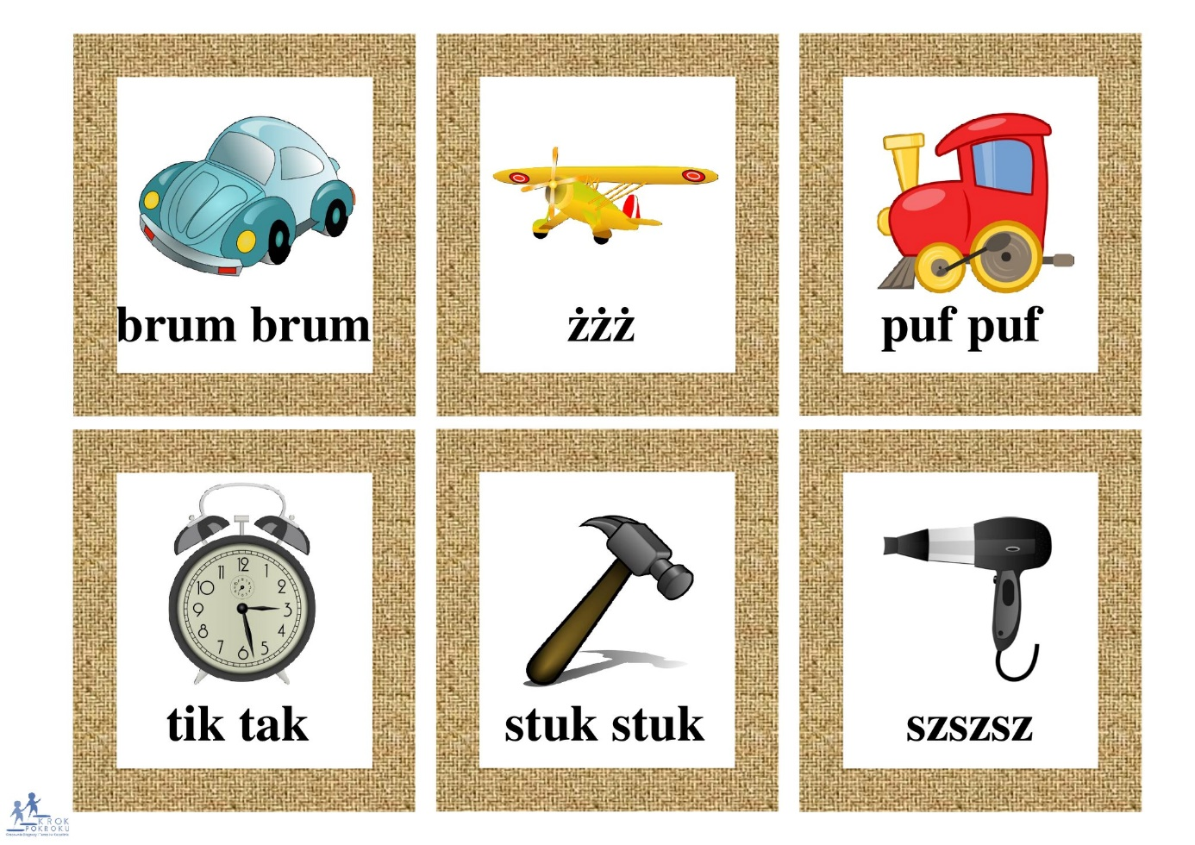
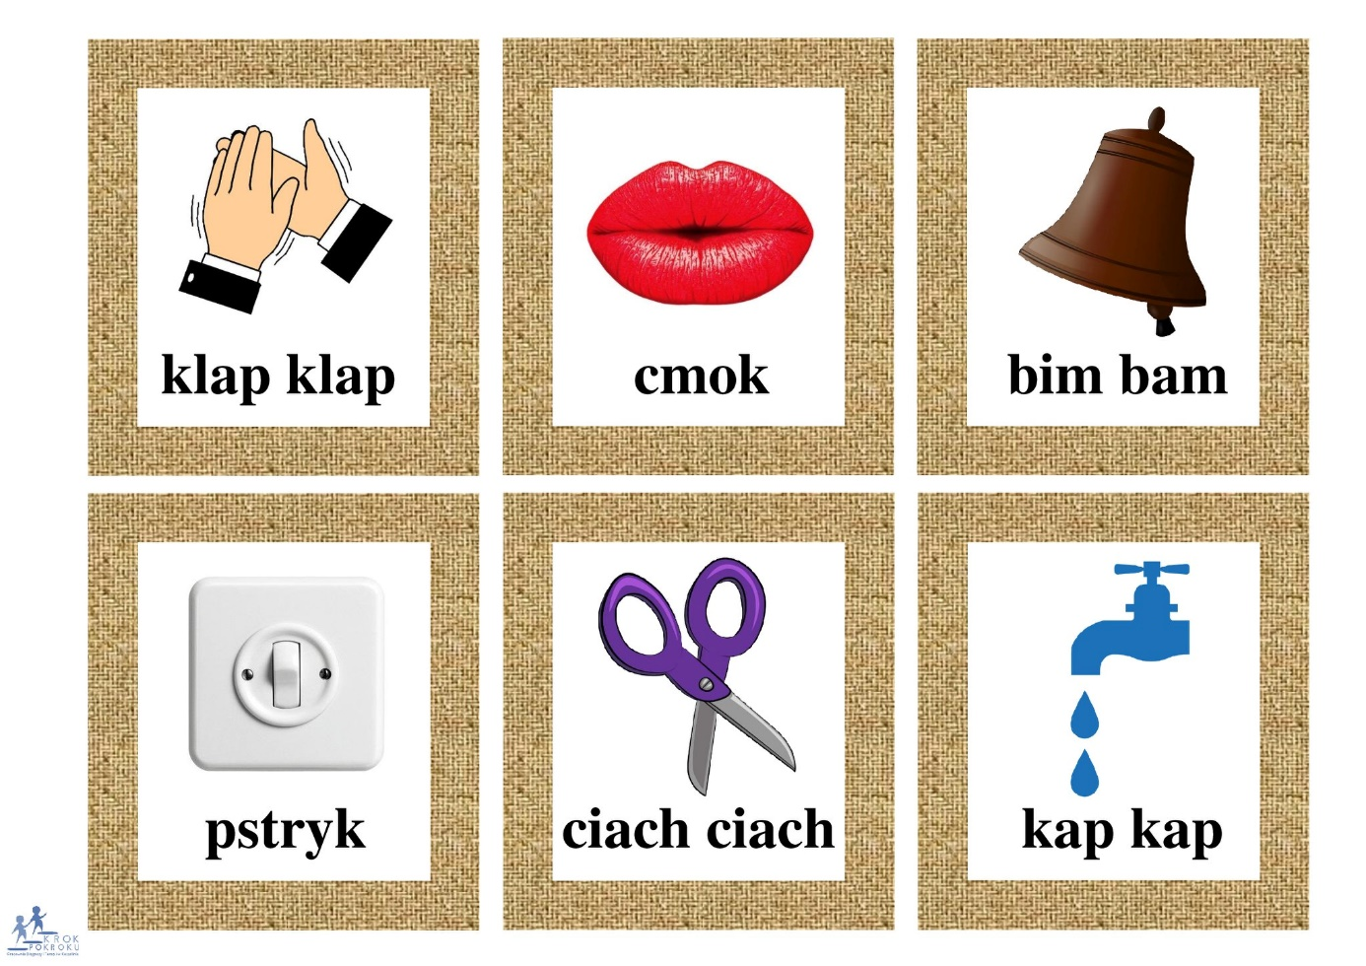
Utrwalenie kolorów
Nazwij kolory i obrazki. Połącz obrazek z odpowiednim kolorem.
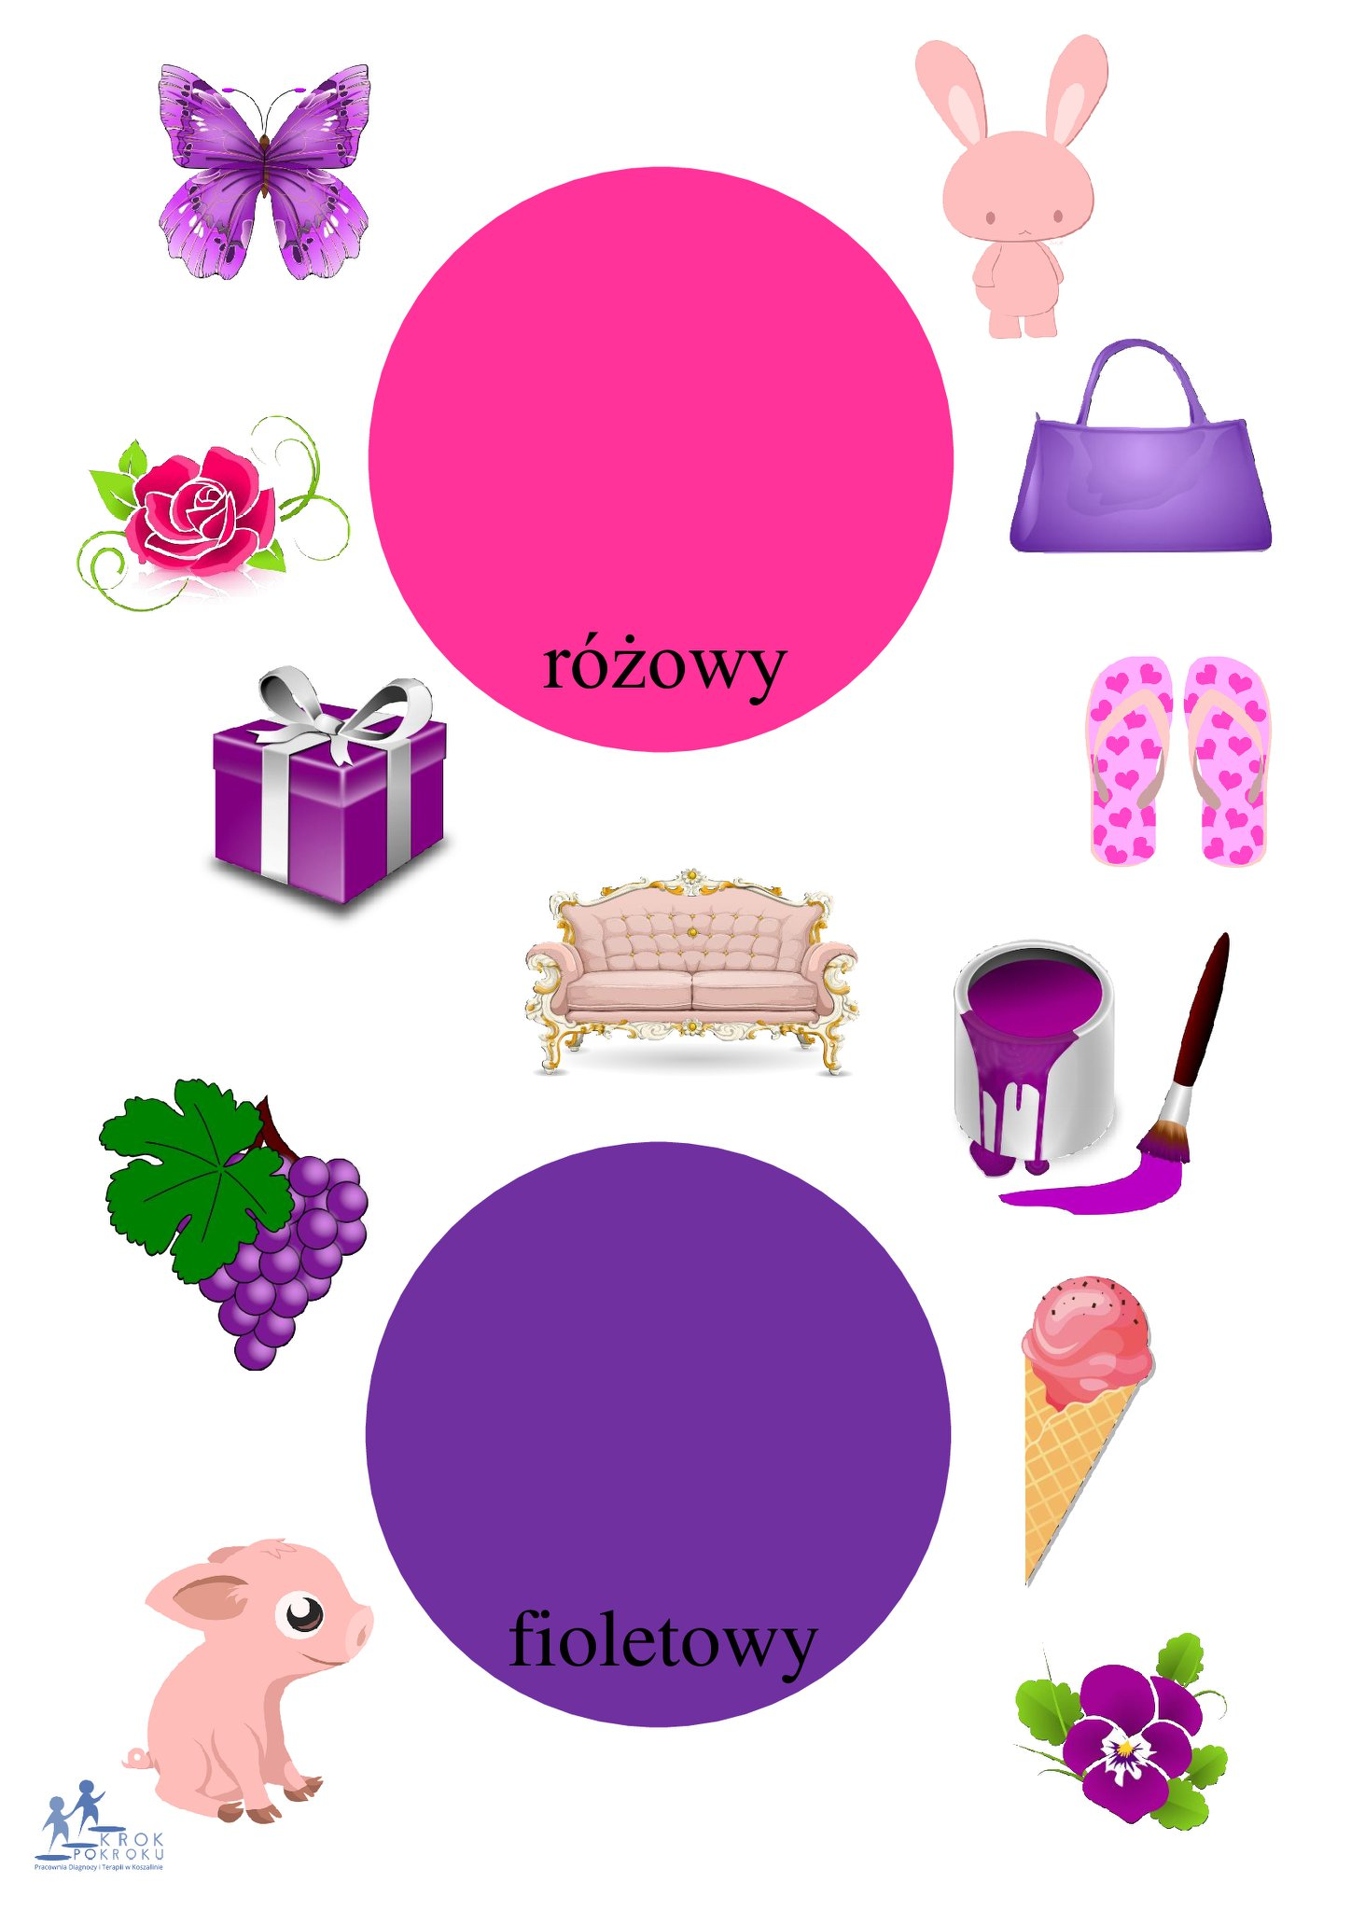
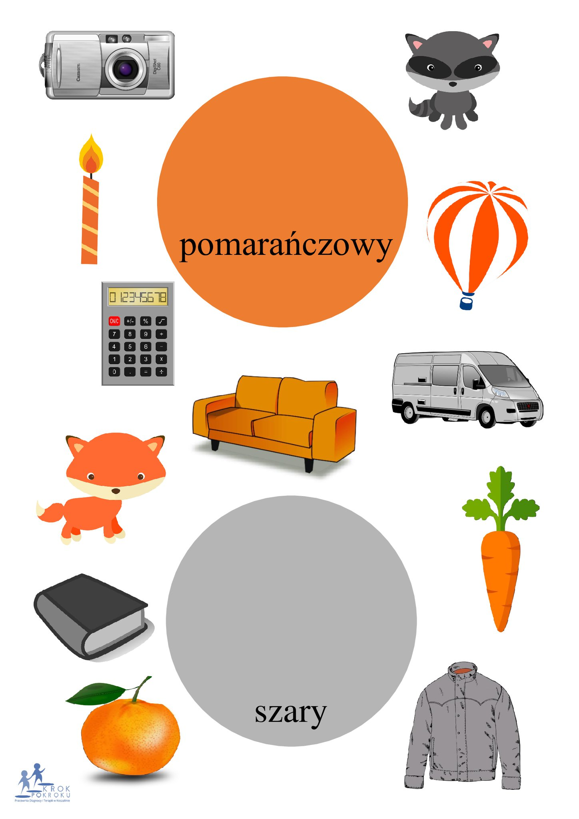
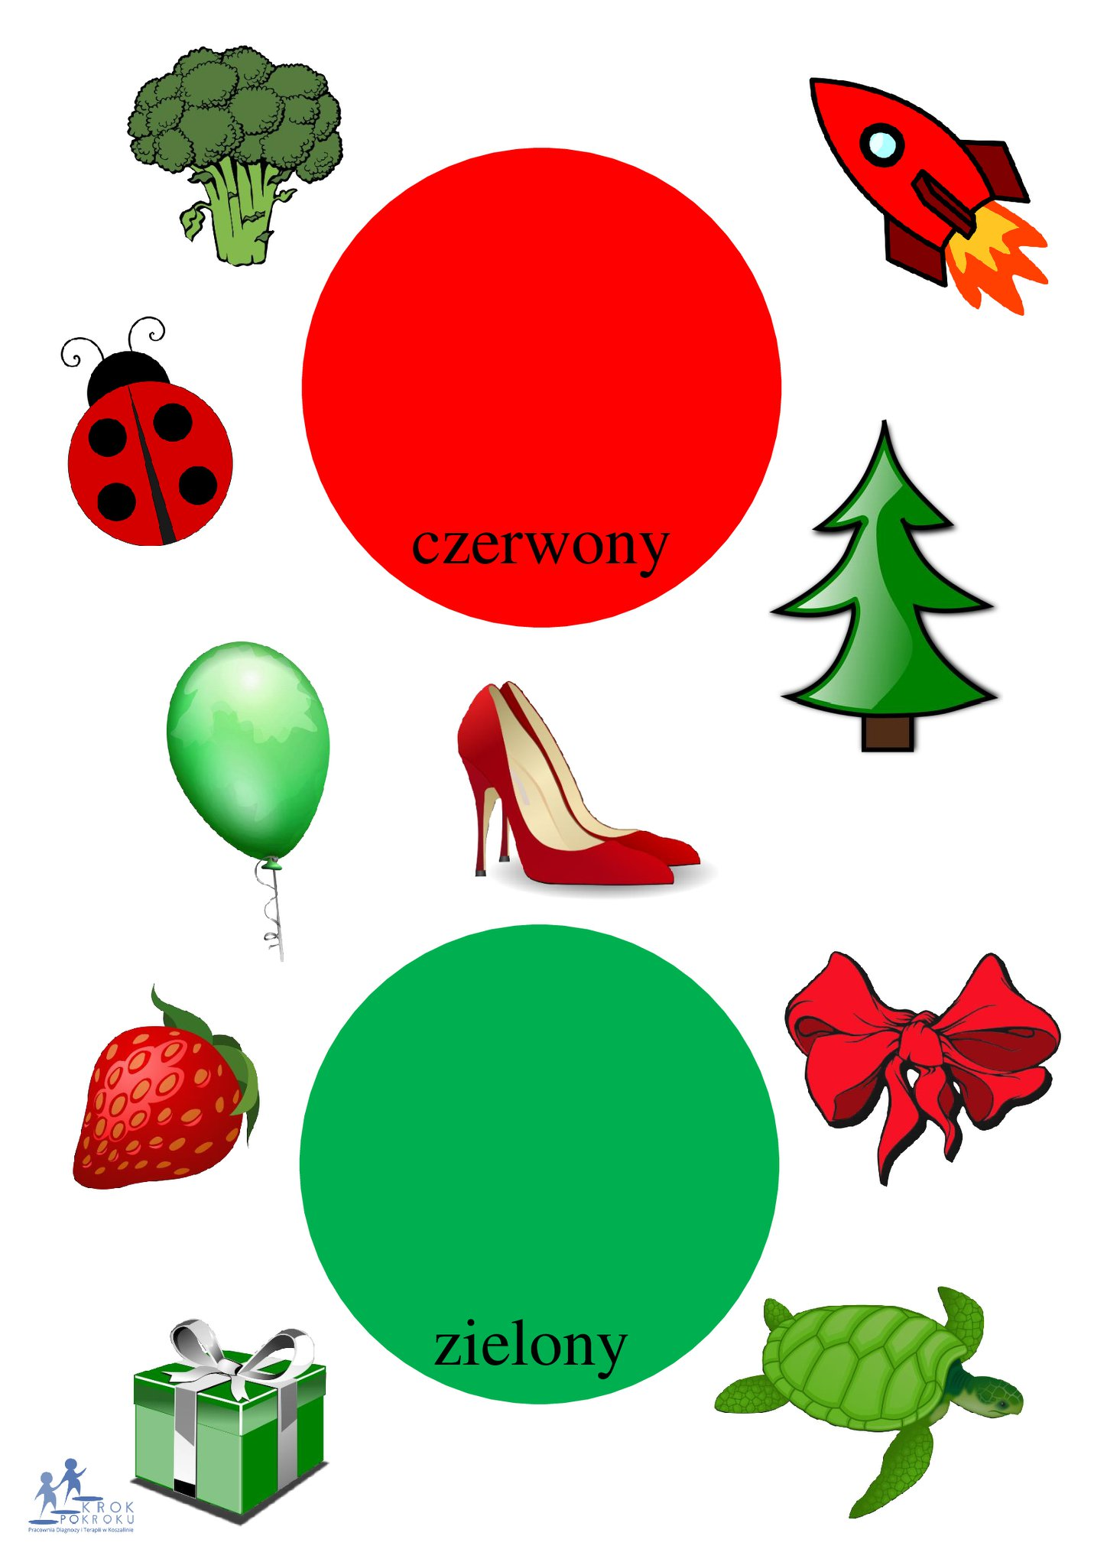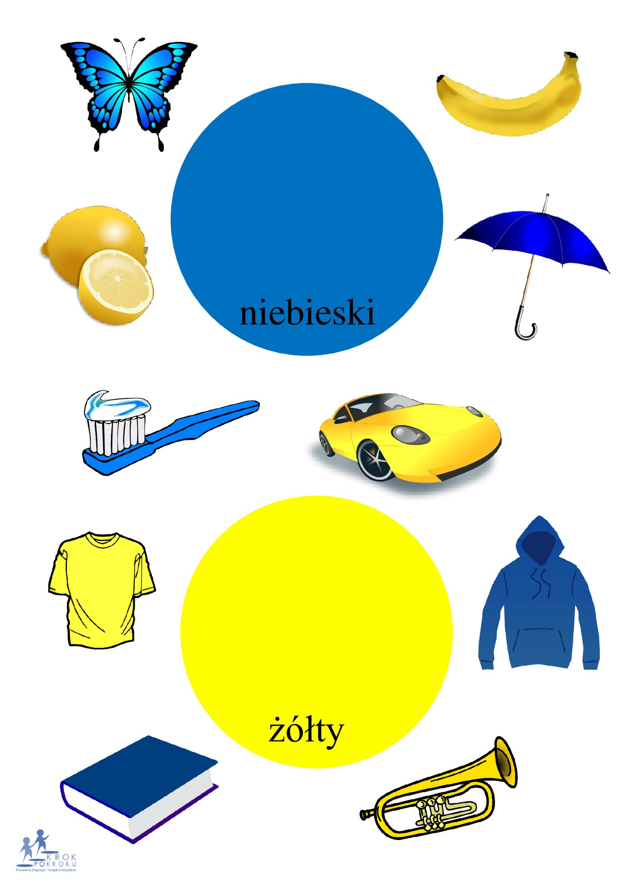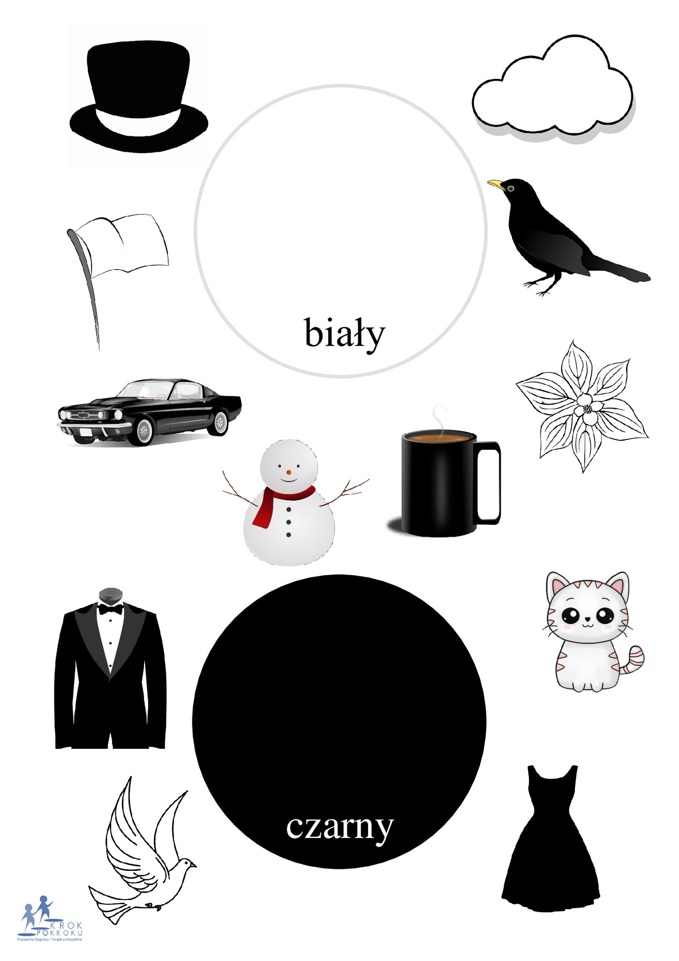
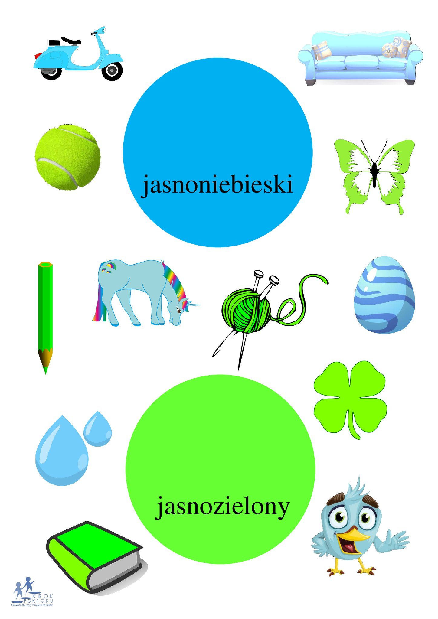

Ćwiczenia budowania zdań
Patrz na obrazek, posłuchaj co jest na obrazku. Spróbuj sama powiedzieć co jest na obrazku (rodzic może zadawać pytania pomocnicze)
